新 书 推 荐
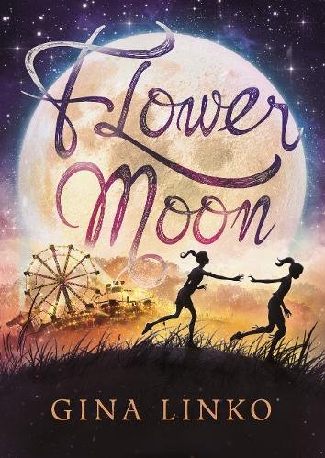
中文书名：《花月》
英文书名：Flower Moon
作 者：Gina Linko
出 版 社：Sky Pony Press
代理公司：Biagi/ANA
页 数：256页
出版时间：2018年1月
代理地区：中国大陆、台湾
审读资料：电子稿/样书
类 型：12-14岁儿童文学

内容简介：

在这本书中，科学与超自然现象碰撞、交融，探索了那些看似不可能的真相。

对特林布姐妹来说，和帕·查理的旅行嘉年华一起度过夏天一直是一年中的亮点。但是如今，一种正在不断壮大的神秘能量正在威胁着要打破姐妹俩平静的生活。吉娜·林科的《花月》是一部引人入胜的青少年小说。这个故事讲述了该如何相信自己，信任他人，并且为了自己的信仰而奋斗。

作为一对镜像双胞胎，坦皮斯特和塔丽﹒乔总是感到两人间有着密不可分的联系。她们如影随形，共同参加各类冒险。不管是在拥抱狼崽、学骑单车，偷偷溜出去放烟花，还是吃炸鸡的时候，嘉年华和那里各色的居民总是被夏日的光与声所围绕。

书中角色还有有着月亮纹身的的格莱尼亚阿姨，她身边有一个来自夏日嘉年华的孩子。同时还有看似超越了朋友关系的底格﹒斯沃森。然而，随着坦皮斯特和塔丽十三岁生日的临近，塔丽似乎觉得她害羞又聪明的妹妹宁愿去做实验也不愿花时间和她在一起。

本书叙事优美，充满南方的魅力和奇思妙想。塔丽在书中的叙事一定能引起中小学生的共鸣，她试图理解自己与坦皮斯特之间不断改变的关系。塔丽曾说到：“坦皮斯特是我吐司面包上的黄油，是我海岸边翻腾的大海，是我夜空中的星星。”姐妹俩最终都学会了接受自己的个性和差异，爱、家庭与友谊的主题不断熠熠发光。同时，姐妹俩还明白了，尽管变化令人畏惧，但有些变化是可以带来积极影响的。

满月即将出现，不可思议的自然力量以及心灵感应等都为本书增添了诱人的神秘元素。塔丽找到了昔日的旧信件和一些其他线索。这些线索都与一个神秘莫测的家庭诅咒有关；而坦皮斯特则研究了异极磁铁和涨潮带来的影响。科学与超自然现象碰撞、交融，探索了那些看似不可能的真相以及每个人拥有的无穷力量。

坦皮斯特和和塔丽不断解开他们自身的谜题，同时也揭示了关于成长、分离和独立的真谛。读者们一定会被本书精彩绝伦的内容吸引。

作者简介：

吉娜·林科（Gina Linko）在芝加哥德保罗大学获得创意写作硕士学位。她同丈夫和三个孩子一起住在城外。她教授大学写作，是一个永恒的乐观主义者。

媒体评价：

“科学与超自然现象碰撞、交融，探索了那些看似不可能的真相。”

----ForeWord starred review

“这个引人入胜的小说讲述了一对突然相互排斥的镜像双胞胎的故事。故事有关友谊、家庭以及寻找自我真正的力量。塔丽、坦皮斯特和他们令人激动的魔法闪闪发光。”

----C. K. Kelly Martin, author of Stricken and I Know it’s Over

“这是一个关于姐妹力量以及一段自我探寻之旅的暖心故事。书的每一页都充满神秘的魔力！”
----Elsie Chapman, author of Dualed and Along the Indigo

“本书深刻、复杂却又美妙，宛如姐妹间的深情。”

----Elana K. Arnold, author of A Boy Called Bat and The Question of Miracles

“这个美好的故事和狂欢节游行一样激动人心，又像爆米花一样苦乐参半。”

----Natalie Standiford, author of The Secret Tree

“这个故事里有充满温情的人物，也有炫酷的夏日魔法。”

----Sally J. Pla, author of The Someday Birds

“一曲对姐妹情的赞歌，文字同故事情节一样富有魔力。”

----Sarvenaz Tash, author of The Mapmaker and the Ghost

谢谢您的阅读！
请将回馈信息发至：杨晓蕾 （Alisa Yang）
安德鲁﹒纳伯格联合国际有限公司北京代表处
北京市海淀区中关村大街甲59号中国人民大学文化大厦1705室, 邮编：100872
电话：010-82509406
传真：010-82504200
Email: Alisa@nurnberg.com.cn
网址：www.nurnberg.com.cn
微博：http://weibo.com/nurnberg
豆瓣小站：http://site.douban.com/110577/
微信订阅号：安德鲁书讯

